Уполномоченному лицу с правом формирования медицинских свидетельств о перинатальной смерти зайти в подсистему Демография – Свидетельства о смерти. По кнопке «создать» откроется экранная форма свидетельства о перинатальной смерти.
Вручную вносятся серия и номер свидетельства, указывается тип свидетельства. Дата проставляется автоматически текущей датой без возможности редактирования. Дата выдачи может редактироваться.
Далее, заполняются данные на вкладке «Ребенок (плод)».
В случае, если на умершего в системе созданы документы Регистрация новорожденного/ Регистрация мертворожденного, поиск таких документов производится по матери. На вкладке «Мать» в разделе «Данные матери» через поиск находим мать. Данные ФИО, дата рождения, семейное положение, образование, адрес регистрации заполнятся из ОДП матери, если они там есть, или вручную, путем выбора из списка значений. Поле «занятость» заполняется путем выбора из списка значений. Поле «которые роды» заполнится из документа «Показатели здоровья роженицы». Поле «Лицо, принимавшее роды» заполняется путем выбора из списка значений. Если матери умершего нет в картотеке, необходимо все данные по матери заполнить вручную.
Если мать найдена через картотеку, по кнопке «заполнить данные» выбираем нужный документ Регистрации новорожденного/мертворожденного (Рис.13, 14) На выбор будут предложены документы, если их в системе более, чем один.
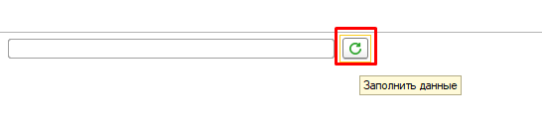
Рис.13
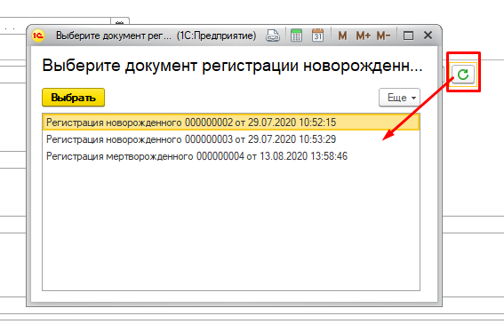
Рис.14
Если зарегистрирован только один документ Регистрация новорожденного/ мертворожденного, то при нажатии на кнопку «заполнить данные» данные по ребенку автоматически подтянутся в документ.
При выборе документа Регистрация новорожденного/мертворожденного поля ФИО, дата и время рождения, пол, масса тела при рождении, длина тела при рождении заполнятся автоматически.
В случае, если на умершего в системе документы Регистрация новорожденного/ Регистрация мертворожденного не создавались, данные об умершем ребенке вносятся вручную.
Информация вносится или в поле Роды мертвым плодом дата / время, или в поле Ребенок родился живым дата / время, и умер дата / время. Реализована проверка на даты – дата смерти не может быть раньше даты рождения.
Выбирается значение в поле «смерть наступила». Затем выбирается значение в поле «Смерть (мертворождение) произошло». При выборе значения «дома» - подтянутся данные адреса регистрации матери. При выборе значения «в стационаре», нужно указать МО, и, в случае выбора той МО, в которой формируется свидетельство, подтянутся данные адреса медицинской организации. Если выбрана другая МО, или значение места смерти «в другом месте», необходимо внести данные адреса места смерти вручную, используя классификатор.
Поле «мертворождение/живорождение произошло» заполняется путем выбора из списка значений. Поля «которым по счету родился» и «число детей, родившихся» заполняется путем внесения числового значения.
Далее, заполняются данные на вкладке «Причины смерти». Если свидетельство заполняется на основании документа Регистрация мертворожденного, в котором заполнена «причина смерти», данный диагноз подтянется в поле «Основное заболевание ребёнка» с возможностью редактирования диагноза. Также в поле «Основное заболевание ребёнка» реализована проверка на невозможность внесения группы диагнозов P00-P04. Обязательно необходимо заполнить хотя бы одно из двух полей «Основное заболевание ребенка» и «Другие заболевания ребенка». Если ни в одном из этих полей не будет указан диагноз, система не позволит провести документ.
После заполнения причин смерти необходимо выбрать Основную причину смерти, отметив её в поле справа от причин смерти.
Поле «Установил причину» заполняется путем выбора из списка значений, ФИО врача заполняется путем выбора из справочника Сотрудники, поле «На основании» заполняется путем выбора из списка значений.
Далее заполняются данные на вкладке «Прочее». Поле «Врач, ответственный за корректность» и «Главный врач» заполняются путем выбора из справочника Сотрудники. Поле «Врач, заполнивший свидетельство» заполняется данными сотрудника пользователя, формирующего свидетельство. Рядом с полем Руководитель МО расположены две кнопки (переключатель) – Частнопрактикующий врач и Руководитель МО, который автоматически находится в положении Руководитель МО. Это значение будет выделено жирным шрифтом и подчеркнуто в печатной форме.
ФИО Получателя свидетельства заполняется через поиск в Картотеке. В этом случае данные ДУЛ подтянутся из ОДП получателя (если они заполнены). Если получателя нет в картотеке, ФИО и данные паспорта получателя вносятся вручную.
Создание свидетельств на основании с типом «взамен предварительного», «взамен окончательного», а также создание документов на основании документов с признаком «Испорчено» реализовано аналогично свидетельствам о смерти, описанным в п.3.1
Реализована проверка на дубли номеров свидетельств.
После заполнения всех необходимых полей, документ проводится и подписывается электронными подписями. До подписания ЭП в документ можно вносить изменения, после подписания ЭП документ недоступен для редактирования.
Все сформированные и проведенные свидетельства о перинатальной смерти передаются в центральную базу.

